ファクシミリ（送信票は省略してください。）

（公財）愛知臨海環境整備センター 管理課 あて
（FAX: ０５６９－８９－７３０１）

アセック廃棄物セミナー申込書

令和６年１１月２０日（水）午後２時から
団体名
所 属 |  |  | 役 職 | 氏 名
連絡先 | 電話
連絡先 | FAX

受付番号※
（※ 記入不要）

会場： 名古屋国際センター別棟ホール（国際センタービル本館北隣）
（公共交通機関をご利用ください。）
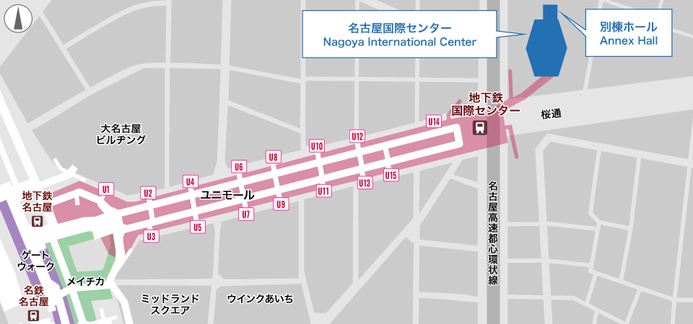
【アクセス】
名古屋駅から徒歩7分、

地下鉄桜通線国際センター駅
下車すぐ

